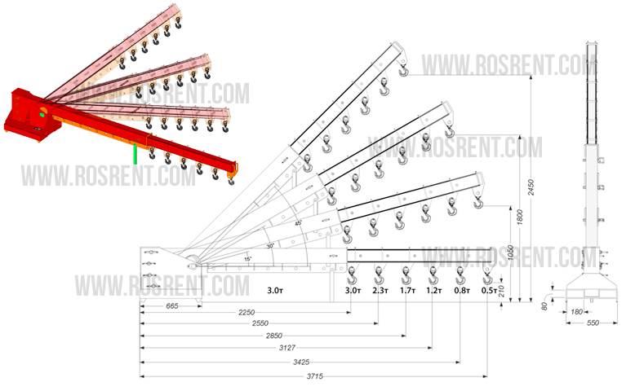 | 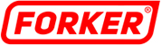
 | Данные для заполнения (поставить Х)
 | Выбранная модель кран-балки | AR-14
 | Выбранная модель кран-балки | AR-14-S
 | Цвет покраски | RAL 3011 (красный)
Комплект Поставки:

- «Навесная кран-балка для вил погрузчика»
- Цепь с карабином для фиксации к каретке
- Крюк с вертлюгом г/п 3 тонны + соединительная скоба
- Комплект сопроводительной документации*

Сопроводительная документация:

- Паспорт на оборудование
- Акт проведения заводских испытаний
- Сертификат соответствия ГОСТ Р
- Методика и порядок проведения испытаний

Срок изготовления: от 7 до 9 рабочих дней
Поставка: самовывоз- СПб, ул.Штурманская д.9

Модель | Min / Max выдвижение | Max нагрузка на конце | Мах нагрузка на основе | Угол наклона | Вес (кг) | Стоимость (с НДС 20%)
AR-14 | 2300-3700 мм | 500 кг | 3000 кг | От 0 до 45 градусов | 354
AR-14-S | - | - | - | - | -

ВНИМАНИЕ!!! Данные для заполнения заказчиком: |  |  | После заполнения заявки, просьба направить ее на наш корпоративный электронный адрес mail@rosrent.com , а если у Вас возникли дополнительные вопросы по заказу просьба связаться с нами по телефону +7 (812) 704-19-01 (02, 03)
Название организации
Контактное лицо
Телефон или e-mail

